Tarih: 12.09.2025
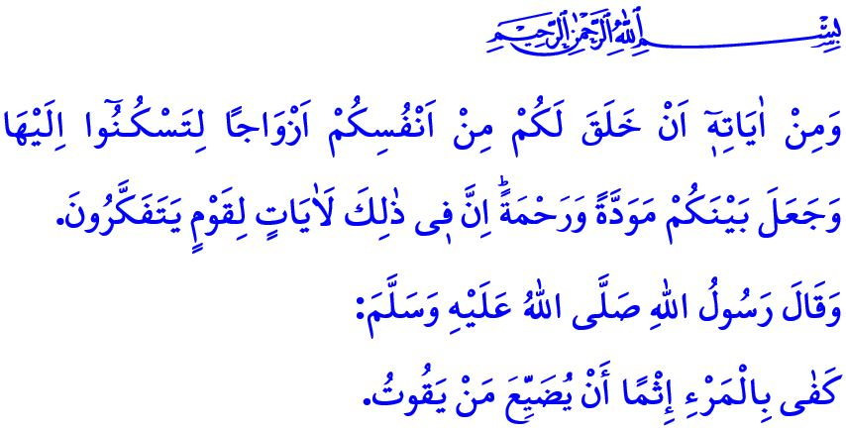
PEYGAMBERİMİZ VE AİLE AHLAKI
Muhterem Müslümanlar!
Huzurlu bir toplumun teminatı sağlam ve güçlü bir ailedir. Aile, dinen evlenmelerine engel bulunmayan bir erkek ve bir kadının meşru nikâhla kurdukları mutluluk ve muhabbet yuvasıdır. Aile, insanlık tarihinin en kadim ve en sağlam kurumudur. İnancın, kimliğin ve kişiliğin şekillendiği, millî ve manevi değerlerin gelecek nesillere aktarıldığı eşsiz bir mekteptir. Hutbemin başında okuduğum ayet-i kerimede Yüce Rabbimizin, “Kendileri ile huzur bulasınız diye sizin için eşler yaratması ve aranızda sevgi ve merhamet var etmesi O’nun varlığının ve kudretinin delillerindendir. Şüphesiz bunda düşünen bir toplum için ibretler vardır.” buyruğu üzere aile; sevgi ve saygı, şefkat ve merhamet ocağıdır.
Aziz Müminler!
Bizler, aile ahlakına yönelik tüm güzellikleri ve incelikleri Peygamber Efendimiz (s.a.s)’den öğrendik. Allah Resûlü (s.a.s), ailesine karşı son derece zarif ve nazikti. Onun bütün konuşmalarında ve tavırlarında nezaket vardı. O, ailesinin hiçbir ferdinin gönlünü incitmemiş, kalbini kırmamış, onlara kötü söz söylememiştir. Resûl-i Ekrem (s.a.s), “Ben onun sevgisi ile rızıklandırıldım.” buyurarak eşi Hz. Hatice’ye olan sevgisini daima dile getirmiştir. “Allah rızasını umarak ailene yaptığın her harcamadan muhakkak sevap alırsın.” hadisiyle aile için yapılan her fedakârlığı, Allah’ın rızasını kazandıran bir iyilik olarak değerlendirmiştir.
Kıymetli Müslümanlar!
Kur’an’ın ve sünnetin ortaya koyduğu ahlaki değerlerden uzaklaşıldığında aileler, huzur ve mutluluğa hasret kalır. Maalesef, günümüzde, aileyi hedef alan bazı mihraklar tarafından; kadınlar annelik, erkekler babalık gibi kutsal bir değerden uzaklaştırılmak, kadın ve erkeğin aile içindeki rolleri zayıflatılmak istenmektedir. İslam’ın haram kıldığı, fıtrata aykırı sapkınlıklar medeni birliktelik adıyla masum; nikâhsız beraberlikler normal; evlilik ise bir yük ve külfet olarak sunulmaktadır. Oysaki evlenmek ve aile olmak; Allah’ın emri, Peygamberimizin sünneti, fıtratın gereğidir. Neslin ve milletin devamı için zaruridir. Allah Resûlü (s.a.s) bir hadislerinde evliliğe şöyle teşvik etmektedir: “Evlenmek, gözü haramdan çevirmek ve iffeti korumak için en iyi yoldur.”
Değerli Müminler!
İffet ve hayâyı ortadan kaldıran, nesilleri ve toplumu ifsat eden zinaya giden yollar meşrulaştırılmaya çalışılmamalı; çıplaklık ve teşhircilik, hayatın bir parçasıymış gibi lanse edilmemelidir. Alkol, kumar ve madde bağımlılığı normal; çarpık ilişkiler ve boşanmalar sıradan, öfke ve şiddet olağanmış gibi gösterilmemelidir. Şu husus unutulmamalıdır ki, zina, alkol ve kumar, dinimizin haram kıldığı büyük günahlardandır. Yüce Rabbimizin bu hususlarla ilgili uyarıları gayet açıktır: “Zinaya yaklaşmayın. Çünkü o, son derece çirkin bir iştir ve çok kötü bir yoldur.”
Aziz Müslümanlar!
Bugün, aile yapısı, tarihin hiçbir döneminde olmadığı kadar küresel lobiler, çıkar çevreleri ve emperyalist güçlerin kuşatması altındadır. Bu şer odakları; aile bağlarını zayıflatmayı, nesilleri şahsiyetsiz ve kimliksiz bırakmayı, öz değerlerinden ayırmayı bir hedef haline getirmiştir. Hal böyleyken, aile kurmak, aileyi korumak ve güçlendirmek yalnızca bireysel bir sorumluluk değil, iman, vicdan ve izan sahibi her insanın; dini, ahlaki ve insani sorumluluğudur. Nitekim hutbemin başında okuduğum hadis-i şerifte Peygamber Efendimiz (s.a.s), “Ailesine karşı sorumluklarını ihmal etmesi, kişiye günah olarak yeter.” buyurmaktadır.
Kıymetli Müminler!
Aile değerlerinin örselenmeye çalışıldığı bu zamanda bize düşen; dünyadaki cennetimiz, muhkem kalemiz, son sığınağımız olan ailemizin kıymetini bilmektir. Aile hayatında, Allah’ın koyduğu helal-haram sınırlarını gözetmek, Peygamber Efendimiz (s.a.s)’in güzel ahlakını esas almaktır. Yüce Rabbimizin, “Ailene namazı emret, kendin de ona sabırla devam et.” emrine uyarak ailemize ibadet bilinci kazandırmaya gayret göstermektir. Ailenin temeli olan evlilikleri kolaylaştırmak, gençlerimizi evliliğe teşvik etmektir. Ailemizle geçirmemiz gereken nitelikli zamanı televizyon ve telefon başında heba etmemektir. Aile içi iletişimi canlı tutmaktır. Aile fertlerinin duygusal ihtiyaçlarını önemsemektir. Çocuklarımızı, ailenin sıcaklığından, sevgi ve alakasından mahrum bırakmamaktır.

Hutbemi Allah Resûlü (s.a.s)’in şu duasıyla bitiriyorum: “Her şeyin Rabbi olan Allah’ım! Beni ve ailemi dünya ve ahirette her an sana ihlâsla bağlı olan kullarından eyle.”

Rûm, 30/21.
Müslim, Fedâilü’s-sahâbe, 75.
Buhârî, Cenâiz, 36; Müslim, Zekât, 48.
Buhârî, Nikâh, 3; Müslim, Nikâh, 1.
İsrâ, 17/32.
Ebû Dâvûd, Zekât, 45.
Tâhâ, 20/132.
Ebû Dâvûd, Vitr, 25. Din Hizmetleri Genel Müdürlüğü

